Наши правила

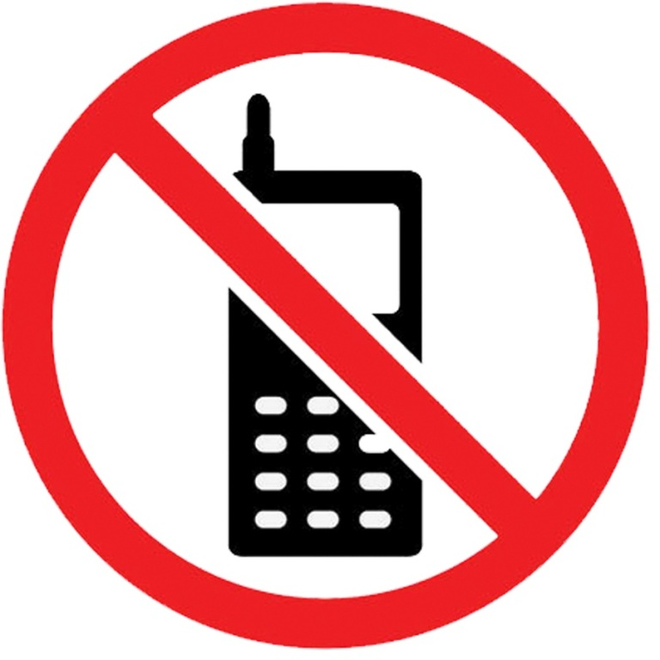

**Мобильные телефоны, планшеты и прочие гаджеты у детей в детском саду**

Запрещены!!!